深 圳 大 学 实 验 报 告

课程名称： web开发与人机交互导论

实验项目名称： 格式化文本、段落与列表

学院： 计算机与软件学院

专业： 计算机科学与技术

指导教师： 李俊杰

报告人： 曹秦鲁 学号：2023150203班级： 国际班

教务处制
实验目的与要求：
实验目的
本实验旨在通过实际操作，掌握 Web 开发的基本技能和最佳实践。通过实验，学生将了解 HTML 的基本用法，并学会如何在实际项目中应用这些知识。此外，实验还将帮助学生熟悉食品安全管理制度，确保食品卫生和安全。
实验要求
掌握 HTML 基本结构和标签：
学生应熟悉 HTML 的基本结构，包括 <!DOCTYPE html> 声明、<html>、<head> 和 <body> 标签。
学生应掌握常用的 HTML 标签，如 <h1> 到 <h6>、<p>、<a>、<img>、<ul>、<ol>、<li> 等。

实验过程及内容：
所有项目：
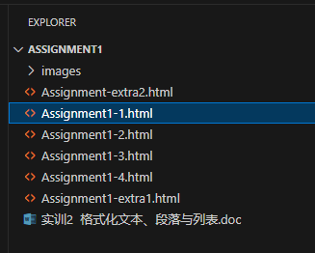

项目1 文本与段落标记的应用
代码截图
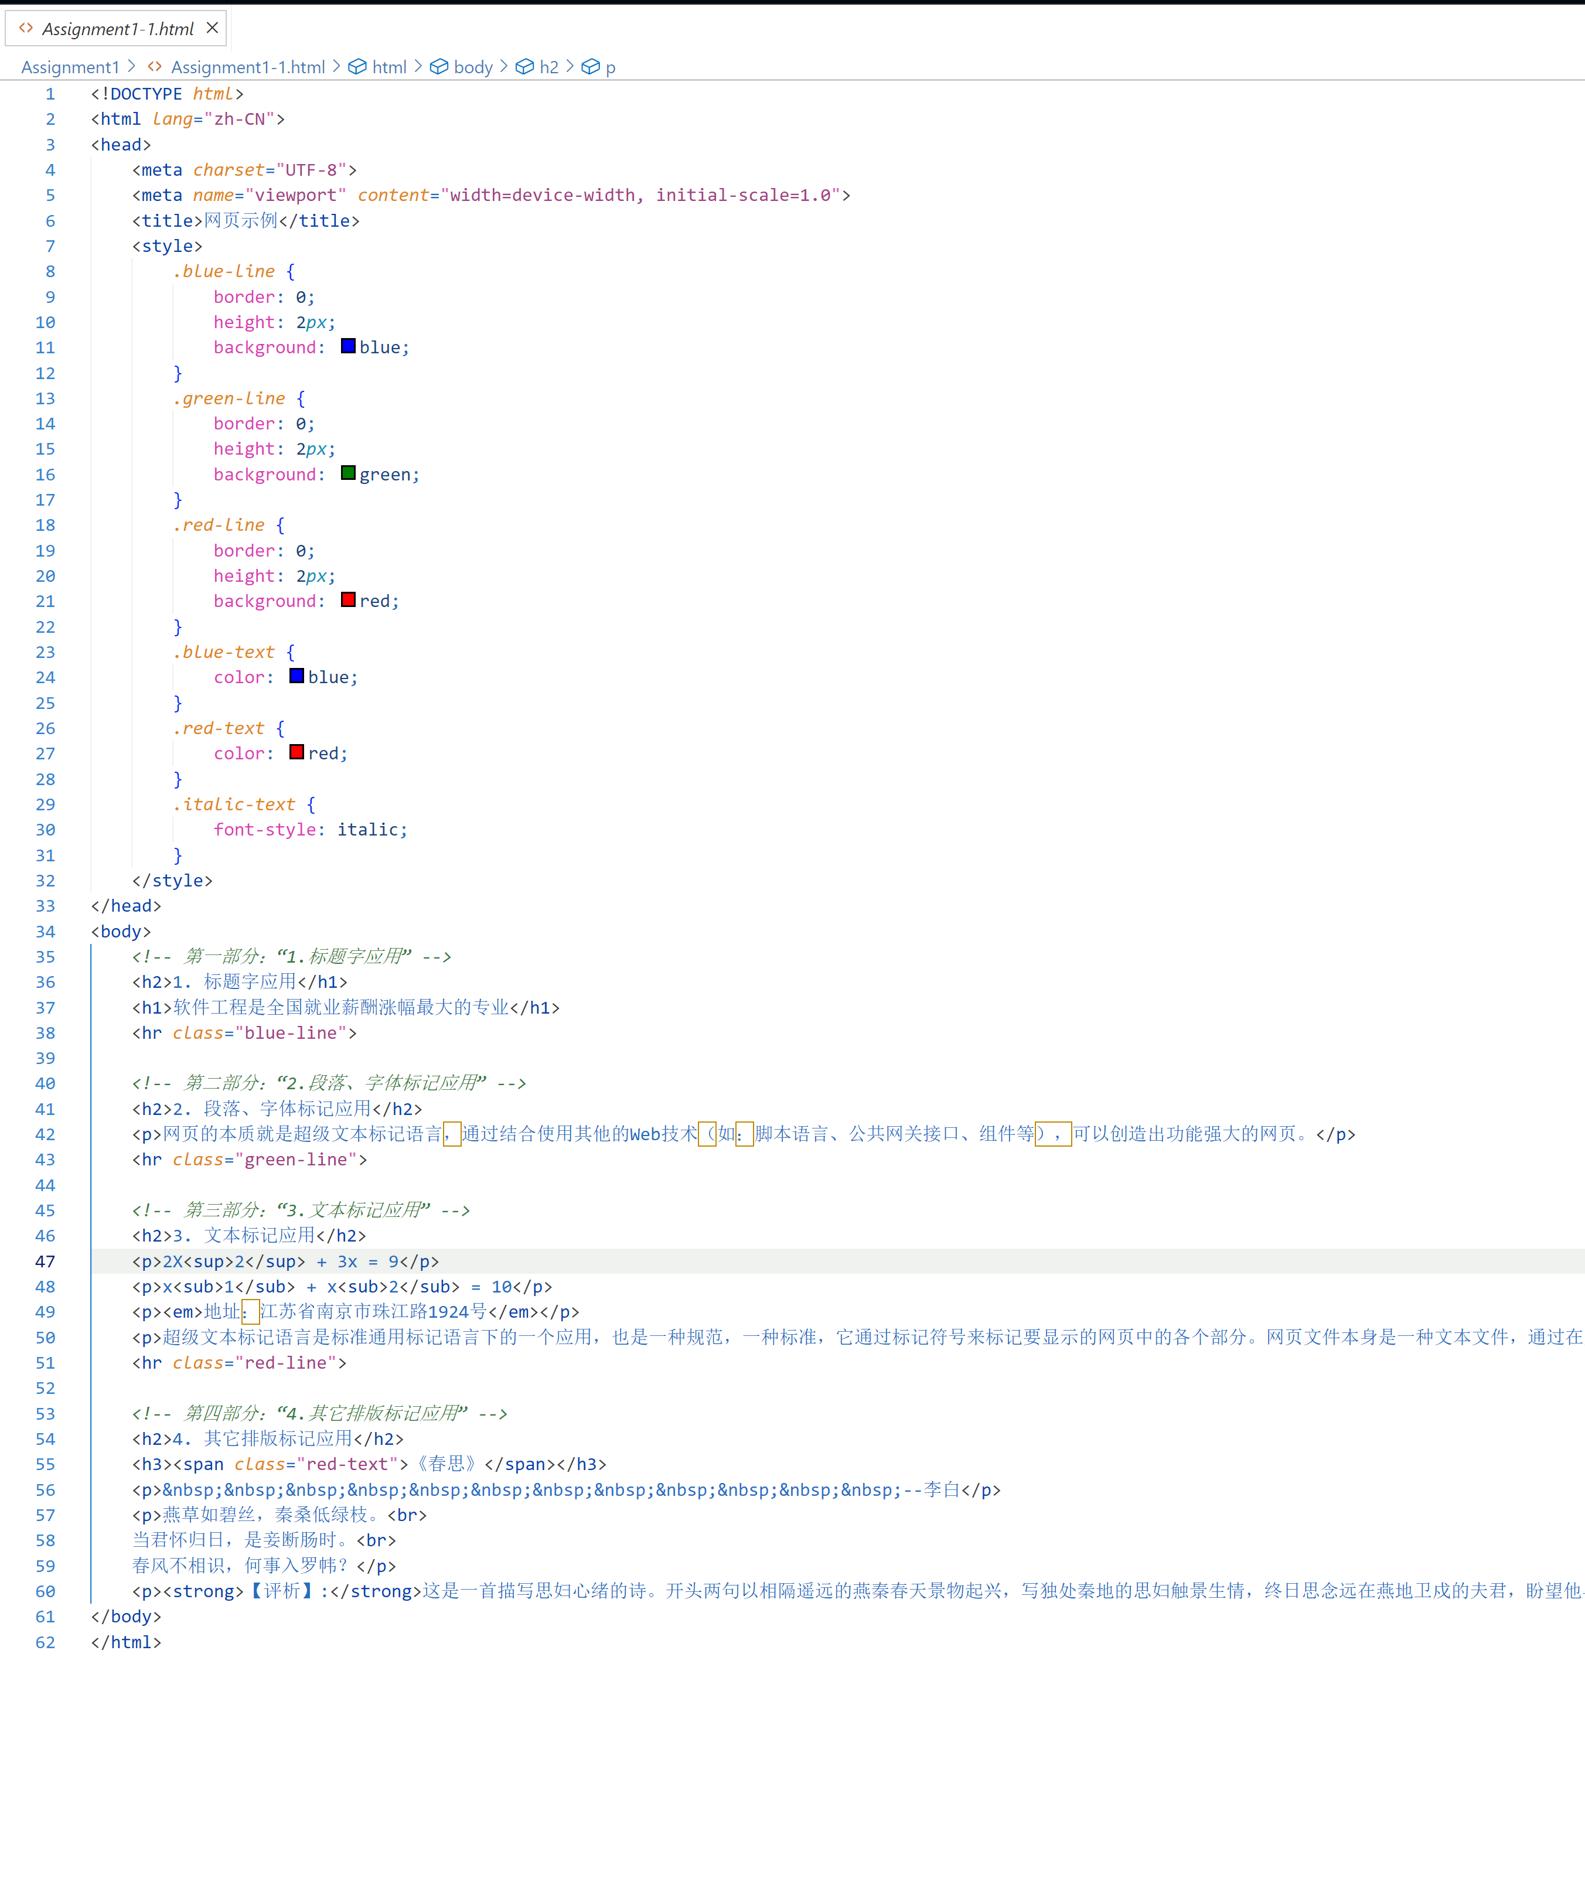

结果展示：
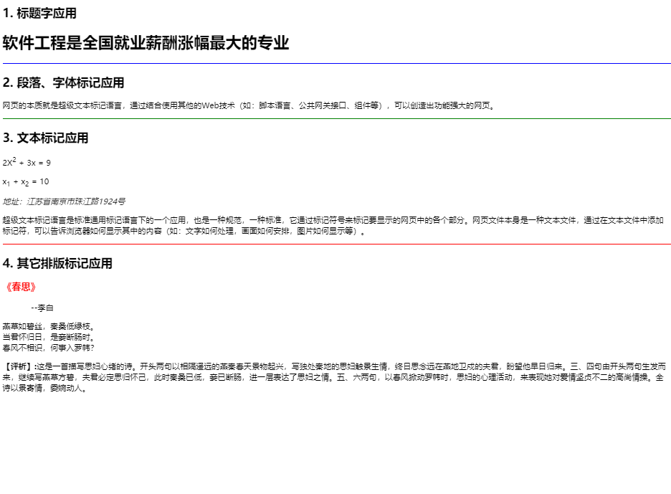
功能布局阐述：
文本样式：定义了 .blue-text、.red-text、.italic-text 三个类，用于设置文字的
标题应用：
使用 <h1>、<h2> 标签创建不同级别的标题，建立页面的层次结构。
<h2> 标签用于章节标题<h1> 标签用于更突出的标题，比如文章的主标题“软件工程是全国就业薪酬涨幅最大的专业”。
水平线分隔：
使用 <hr> 标签，并添加相应的类名（如 class="blue-line"）
段落文本：
使用 <p> 标签定义段落，组织文字内容。
上标和下标：
使用 <sup> 标签实现上标，例如：2X<sup>2</sup> + 3x = 9，将数字 2 显示为上标，表示平方。
使用 <sub> 标签实现下标，例如：x<sub>1</sub> + x<sub>2</sub> = 10，将数字 1 和 2 显示为下标。

强调和斜体：
使用 <em> 标签表示强调，一般以斜体显示。例如：<em>地址：江苏省南京市珠江路1924号</em>，将地址信息以斜体形式展示。

项目2 设计新闻访问列表

代码截图：
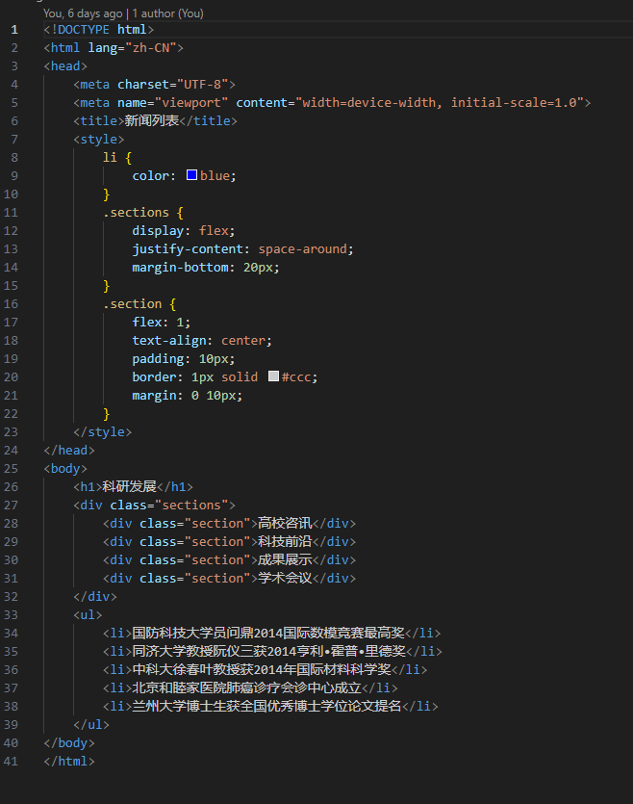

结果展示：
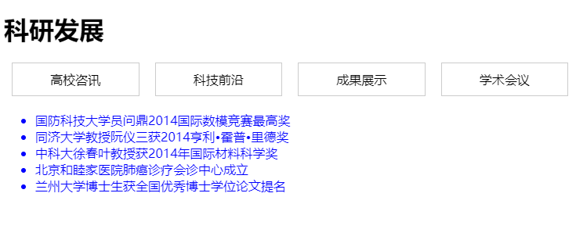

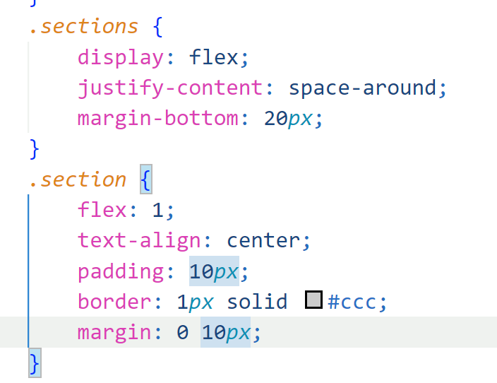

通过使用 Flexbox 布局，.sections 容器内的四个 .section 项目（“高校咨讯”、“科技前沿”、“成果展示”、“学术会议”）将水平排列，并且均匀分布在容器内。每个项目之间有相等的间距，且项目内容居中对齐，整体布局整齐美观。

Flexbox（弹性盒布局）是 CSS3 引入的一种用于页面一维布局的模块，旨在更有效地排列、对齐和分配容器内的空间，特别适用于动态或未知尺寸的元素布局。

主要特点：
- 弹性容器和弹性项目：将容器的 display 属性设置为 flex 或 inline-flex，其子元素就成为弹性项目。
- 主轴和交叉轴：布局方向可以是水平的（row）或垂直的（column），称为主轴，垂直于主轴的方向为交叉轴。
- 灵活的排列方式：可以通过属性控制项目的对齐、方向、顺序和换行。

项目3 设计制度宣传展板

代码截图：
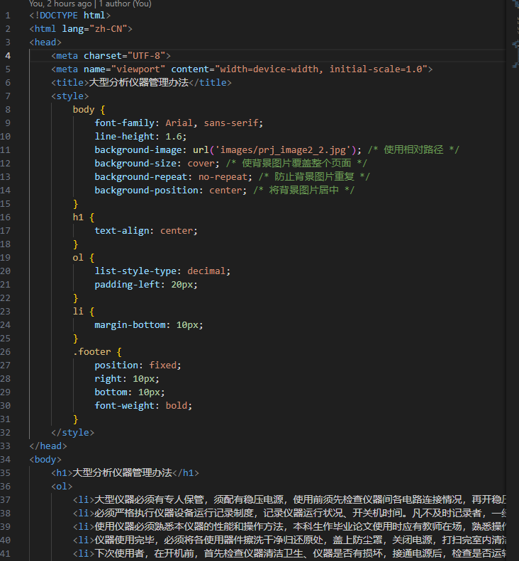
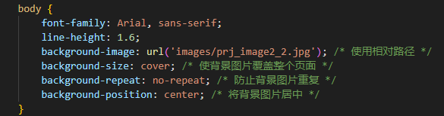设置页面的字体、行高和背景图片，使背景图片覆盖整个页面且不重复，并居中显示。

主体内容：

<body>：定义文档的主体内容。
<h1>大型分析仪器管理办法</h1>：页面的主标题，居中显示。
<ol>：有序列表，包含多个管理办法条目。
<li>：每个列表项描述一条管理办法，并设置了底部外边距。
<div class="footer">大型仪器管理办公室</div>：固定在页面右下角的页脚，显示“大型仪器管理办公室”字样，并设置为粗体。

结果展示：
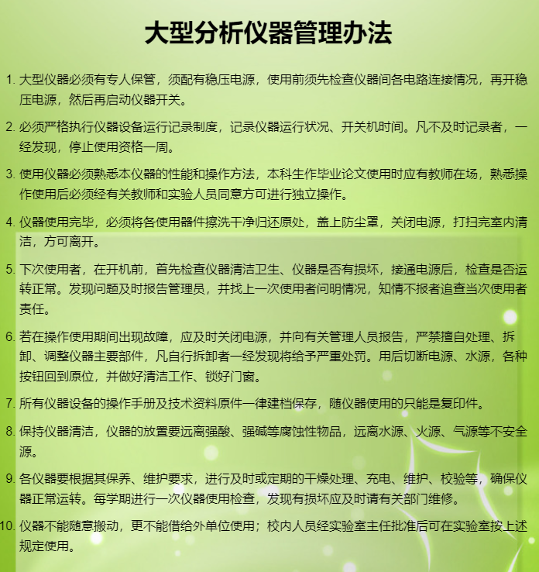

项目4 制作饭店菜单价目表
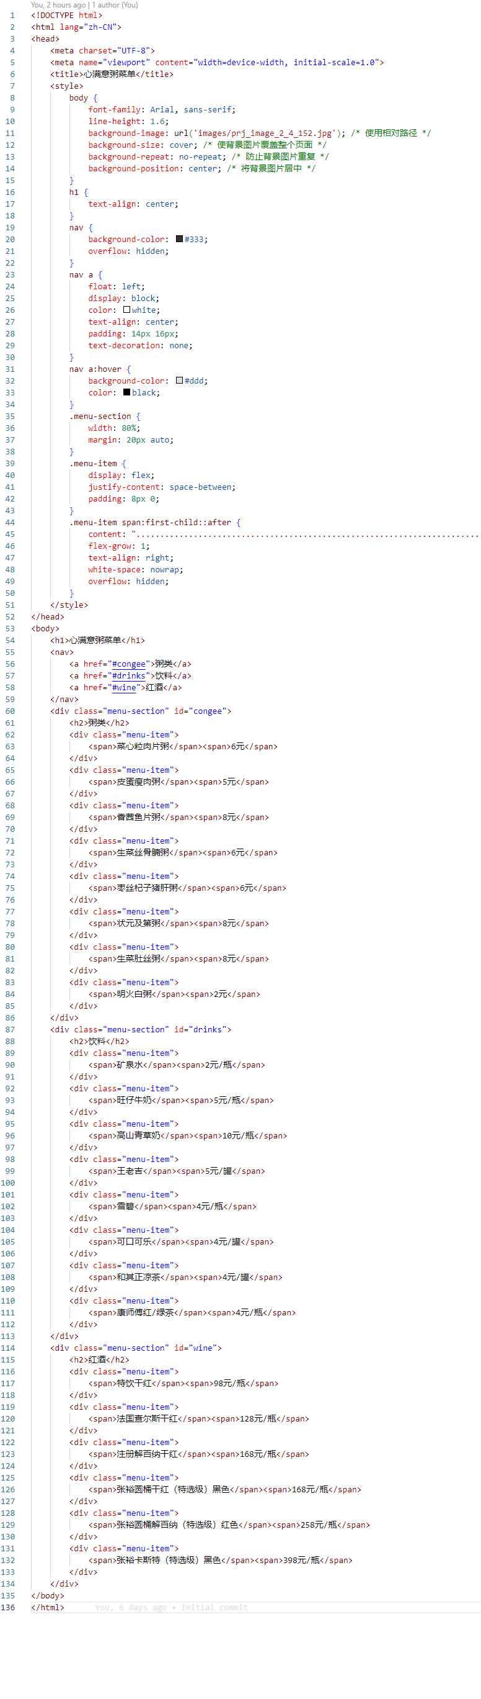
.menu-section { margin-bottom: 20px; }：为每个菜单部分添加底部外边距。

.menu-item { display: flex; justify-content: space-between; padding: 10px 0; border-bottom: 1px solid #ccc; }：将每个菜单项设置为 flex 布局，子元素之间均匀分布，添加上下内边距，并在底部添加边框。
.menu-item span { flex: 1; }：将每个菜单项中的 <span> 标签设置为 flex 布局的子元素。

主体内容：
<body>：定义文档的主体内容。
<div class="menu-section" id="congee">：定义一个菜单部分，包含不同种类的粥。
<h2>粥类</h2>：菜单部分的标题。
<div class="menu-item">：每个菜单项包含两个 <span> 标签，分别显示菜品名称和价格。
<div class="menu-section" id="drinks">：定义一个菜单部分，包含不同种类的饮料。

结果展示：
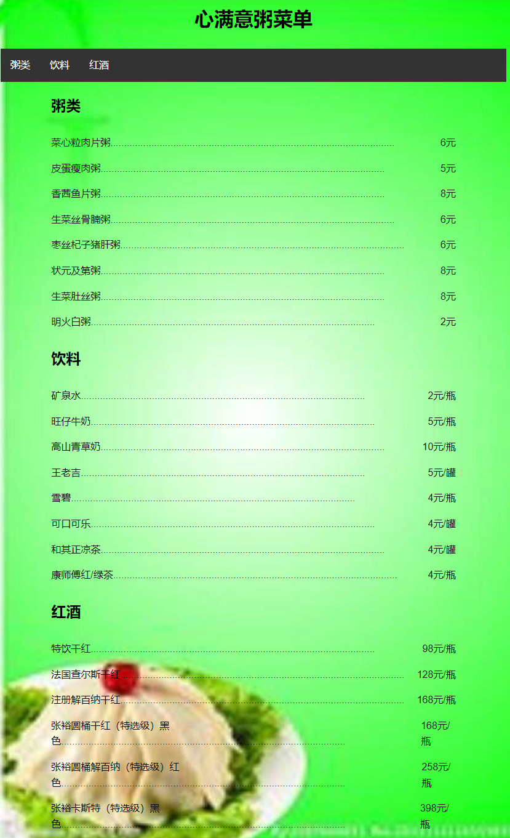

课外拓展训练2
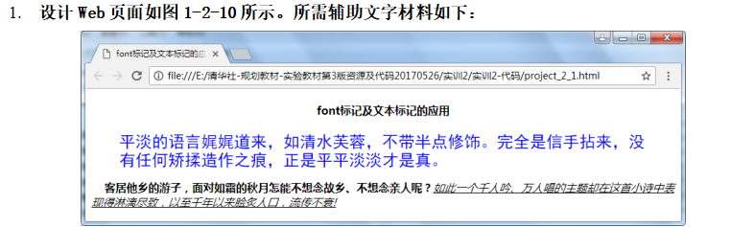
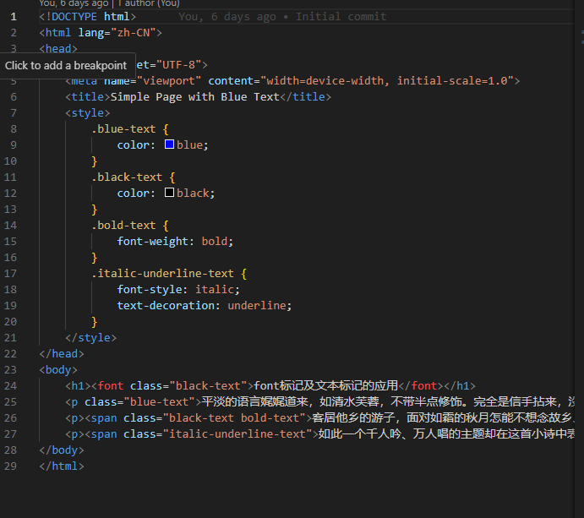
代码解释

<style> 标签内包含了内联 CSS 样式：
.blue-text { color: blue; }：将 .blue-text 类的文本颜色设置为蓝色。
.black-text { color: black; }：将 .black-text 类的文本颜色设置为黑色。
.bold-text { font-weight: bold; }：将 .bold-text 类的文本设置为粗体。
.italic-underline-text { font-style: italic; text-decoration: underline; }：将 .italic-underline-text 类的文本设置为斜体并加下划线。

主体内容：

<body>：定义文档的主体内容。

<h1><font class="black-text">font标记及文本标记的应用</font></h1>：页面的主标题，应用了 .black-text 类，使文本颜色为黑色。

<p><span class="black-text bold-text">客居他乡的游子，面对如霜的秋月怎能不想念故乡、不想念亲人呢？</span></p>：第二个段落，应用了 .black-text 和 .bold-text 类，使文本颜色为黑色并加粗。

<p><span class="italic-underline-text">第三个段落，应用了 .italic-underline-text 类，使文本为斜体并加下划线。

结果展示：
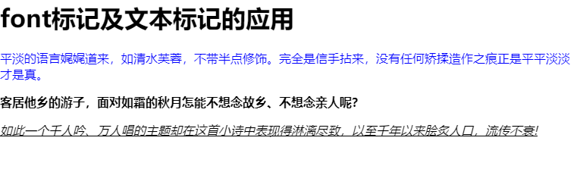

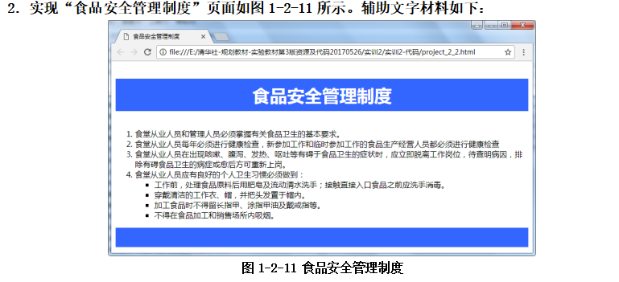
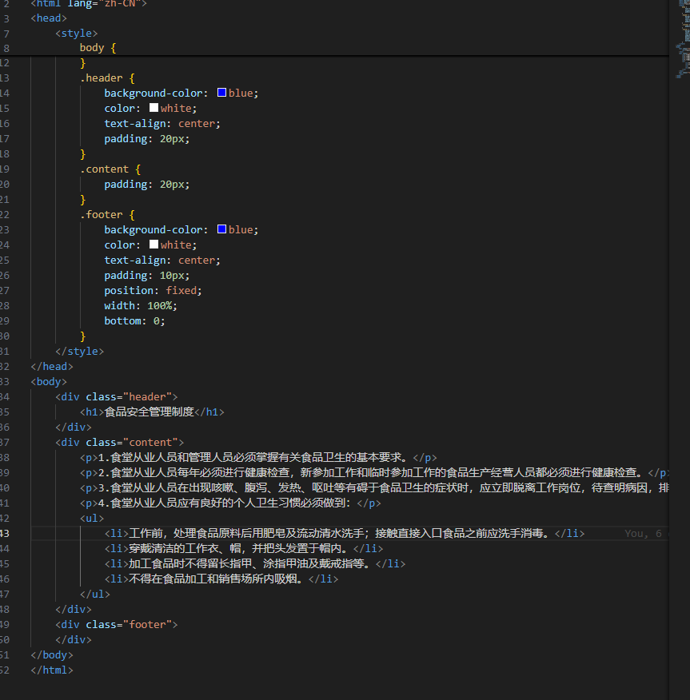
代码解释

body { font-family: Arial, sans-serif; margin: 0; padding: 0; }：设置页面的字体、外边距和内边距。
.header { background-color: blue; color: white; text-align: center; padding: 20px; }：设置标题部分的背景颜色为蓝色，文本颜色为白色，居中对齐，并添加内边距。
.content { padding: 20px; }：为内容部分添加内边距。
.footer { background-color: blue; color: white; text-align: center; padding: 10px; position: fixed; width: 100%; bottom: 0; }：设置页脚部分的背景颜色为蓝色，文本颜色为白色，居中对齐，添加内边距，并固定在页面底部。

主体内容：

<body>：定义文档的主体内容。
<div class="header">：定义标题部分，应用 .header 类的样式。
<h1>食品安全管理制度</h1>：页面的主标题，显示“食品安全管理制度”。
<div class="content">：定义内容部分，应用 .content 类的样式。
<p>：每个段落描述一条食品安全管理要求。
<ul>：无序列表，包含多条具体的个人卫生要求。
<li>：每个列表项描述一条具体的个人卫生要求。
<div class="footer">：定义页脚部分，应用 .footer 类的样式。
结果展示：
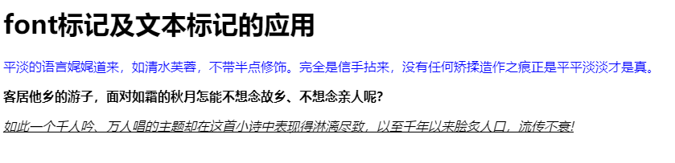

心得体会：
1. HTML结构的掌握
在本次实验中，我深入了解了HTML的基本结构和标签使用。通过实际操作，我熟悉了HTML文档的基本结构，包括`<!DOCTYPE html>`声明、`<html>`、`<head>`和`<body>`标签。这些标签是构建网页的基础，确保了网页的正确显示和运行。此外，我还掌握了常用的HTML标签，如`<h1>`、`<p>`、`<ul>`、`<li>`等，这些标签帮助我在网页中组织和展示内容。
2. CSS样式的应用
CSS用于控制网页的外观和布局。在实验中，我学习了如何使用CSS为网页元素设置样式。通过实践，我掌握了CSS的基本语法和选择器，包括类选择器和元素选择器。在实际操作中，我为网页的不同部分设置了样式，例如：
- `.header`类用于设置标题部分的背景颜色、文本颜色、对齐方式和内边距。
- `.content`类用于设置内容部分的内边距。
- `.footer`类用于设置页脚部分的背景颜色、文本颜色、对齐方式、内边距，并将其固定在页面底部。
3. CSS布局的理解
在实验中，我还学习了CSS布局模型，包括盒模型和固定定位。在实际操作中，我使用了固定定位将页脚部分固定在页面底部。通过设置`position: fixed;`、`bottom: 0;`和`width: 100%;`，我确保了页脚部分始终显示在页面的底部，并且宽度占满整个页面。

在实际操作中，我遇到了一些挑战。在使用CSS进行布局时，有时会出现元素错位或样式冲突的问题。通过查阅资料和反复调试，我逐渐掌握了CSS布局的技巧，能够更好地控制网页的布局和样式。此外，在编写HTML和CSS代码时，我也注意到了代码的可读性和维护性，尽量使用语义化的标签和清晰的命名。
指导教师批阅意见：

成绩评定： 分
指导教师签字：
年 月 日
备注：

